Figura 1- Diagnósticos de enfermagem em criança portadora de Doença de Pompe, de acordo com as demandas de cuidados identificadas. Região Sul, Brasil, 2017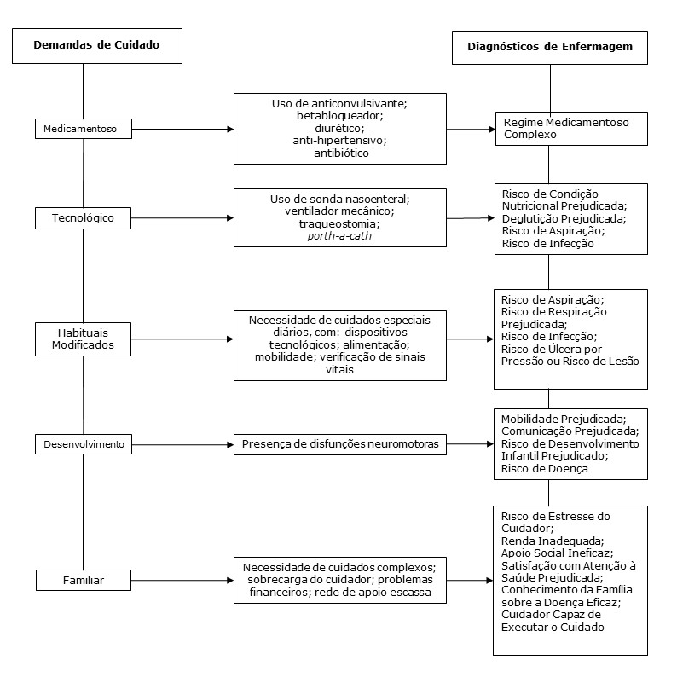
Fonte: dados da pesquisa.

Figura 2 – Diagnósticos, intervenções e resultados esperados de enfermagem de acordo com as demandas de cuidados de uma criança com Doença de Pompe e sua família. Região Sul, Brasil, 2017
Diagnósticos de Enfermagem | Intervenções de Enfermagem | Resultados Esperados de Enfermagem
Regime Medicamentoso Complexo | Orientar e demonstrar cuidados na manipulação, dosagem, diluição e administração via sonda; Orientar sobre regime terapêutico e possíveis efeitos colaterais; Reforçar a manutenção do tratamento; Programar visitas domiciliares para supervisão. | Adesão ao regime medicamentoso
Risco de Condição Nutricional Prejudicada | Orientar sobre nutrição enteral; Monitorar a ingestão, o débito e o peso; Solicitar acompanhamento de nutricionista para orientar sobre a dieta; Monitorar o crescimento e desenvolvimento por meio dos instrumentos de vigilância preconizados pelo Ministério da Saúde. | Risco diminuído de condição nutricional prejudicada;  Condição nutricional melhorada
Deglutição Prejudicada | Encaminhar ao fonoaudiólogo para melhorar os reflexos de deglutição. | Deglutição melhorada;  Deglutição adequada
Risco de Aspiração | Orientar elevação da cabeceira da cama a 90º durante as refeições e manter posição por 30 minutos; Observar e suspender a dieta caso apresente cianose, dispneia ou asfixia durante a infusão; Lavar a sonda com água após administração da dieta; Observar e comunicar a presença de distensão abdominal. | Risco diminuído de aspiração;  Risco de aspiração ausente
Risco de Infecção | Orientar sinais/sintomas de infecção (calor local, vermelhidão, sangramento, dor e edema) no sítio de inserção do porth-a-cath e traqueostomia e comunicar alterações para a equipe de saúde; Orientar a família sobre a prevenção de infecção (higienização das mãos antes de realizar os cuidados com a criança, utilizar materiais estéreis na aspiração da traqueostomia e vias aéreas, trocar e manter curativos limpos e secos). | Risco diminuído de infecção;  Risco de infecção ausente
Risco de Respiração Prejudicada | Orientar monitorização dos sinais vitais (verificação de movimentos respiratórios, pressão arterial, pulso radial, temperatura corporal); Manter cabeceira elevada para facilitar a respiração; Realizar mudança de decúbito frequentemente; Orientar quanto a realizar aspiração da traqueostomia e vias aéreas sempre que necessário; Orientar sobre cuidados com ventilador mecânico e traqueostomia; Solicitar e encaminhar para fisioterapia respiratória, inclusive a preventiva. | Risco diminuído de respiração prejudicada;  Risco de respiração prejudicada ausente
Risco de Úlcera por Pressão ou Risco de Lesão | Orientar a realizar mudança de decúbito e movimentos passivos para reduzir a pressão e evitar lesões; Usar dispositivos preventivos de proteção da pele, como colchões de espuma, colchões com alternância de pressão, almofadas ou travesseiros para evitar desconforto; Implementar uma rotina diária de inspeção e cuidados com a pele; A equipe de saúde poderá utilizar a escala de Braden Q (pediátrica) para avaliação do Risco de Úlceras de Pressão. | Risco diminuído de úlcera por pressão ou de lesão;  Risco de úlcera por pressão ou de lesão ausente;
Mobilidade Prejudicada | Orientar a realizar movimentos passivos na criança a cada duas horas; Monitorar e registrar diariamente qualquer sinal de complicações da imobilidade (contraturas, estase venosa, trombose, pneumonia, infecção do trato urinário); Orientar os familiares sobre higiene no leito (roupas de cama limpa, impermeáveis, travesseiros para proteção e conforto); Solicitar e encaminhar para fisioterapia motora para desenvolver um plano de recuperação da mobilidade. | Mobilidade melhorada;  Mobilidade adequada
Comunicação Prejudicada | Orientar o cuidador a criar oportunidades e atividades de comunicação para a criança de acordo com a idade; Reforçar para a mãe ou cuidador o estímulo à fala com a criança; Encaminhar ao fonoaudiólogo para melhorar os estímulos/comunicação verbal; Orientar a manter ambiente calmo e não ameaçador, reduzindo estímulos ambientais em excesso. | Comunicação melhorada;  Comunicação eficaz
Risco de Desenvolvimento Infantil Prejudicado | Orientar os pais quanto as etapas de desenvolvimento relativas à idade; Estimulação com brinquedos próprios da idade; Investigar o nível de desenvolvimento da criança em todas as áreas de funcionamento; Elogiar a mãe ou cuidador para continuar a estimular a criança e a importância disto. | Risco diminuído de desenvolvimento infantil prejudicado;  Desenvolvimento infantil adequado
Risco de Doença | Orientar o cuidador quanto a importância das vacinas, aprazamento, técnica de aplicação, efeitos; Atualizar o esquema vacinal, incluindo gripe e pneumococo; Avaliar condição de imunização. | Risco de doença ausente;  Risco diminuído de doença
Risco de Estresse do Cuidador | Apoiar o cuidador e realizar orientações para sentirem-se seguros nos cuidados; Apoiar processo familiar de enfrentamento; Encaminhar para atendimento psicológico. | Risco de estresse do cuidador ausente;  Risco diminuído de estresse do cuidador
Renda Inadequada | Orientar quanto aos direitos da criança com necessidade especial de saúde (explicar direitos dos pacientes); Solicitar apoio do serviço social. | Renda Melhorada;  Renda Adequada
Apoio Social Ineficaz | Orientar para buscar rede de apoio familiar para auxiliar nas atividades; Apoiar a família para identificar os recursos próprios, da comunidade e de projetos sociais para enfrentar as dificuldades cotidianas; Encorajar as relações com pessoas com interesses e metas comuns; Identificar amigos, vizinhos ou familiares que possam apoiar a família; Promover apoio social; Auxiliar a família a identificar e colaborar para sua integração em grupos de apoio às pessoas com doenças raras. | Apoio Social Melhorado;  Apoio Social Eficaz
Satisfação com Atenção à Saúde Prejudicada | Realizar acompanhamento e orientações de forma efetiva; Programar monitoramento domiciliar; Proporcionar serviço de promoção da saúde; Estabelecer vínculo entre Unidade de Saúde, equipes sociais e família; Acolher a família em suas necessidades; Avaliar satisfação com atenção à saúde. | Satisfação com atenção à saúde melhorado
Conhecimento da Família sobre a Doença Eficaz | Encaminhar para aconselhamento genético e planejamento familiar; Realizar orientações e realizar busca ativa entre irmãos, quando houver; Avaliar o nível de conhecimento da família sobre a doença. | Conhecimento da família sobre a doença eficaz
Cuidador Capaz de Executar o Cuidado | Elogiar a mãe ou cuidador; Proporcionar apoio ao cuidador para manejo da doença. | Cuidador capaz de executar o cuidado
Fonte: dados da pesquisa.

